

Thomas Weiß, Kirchenrat i. R.
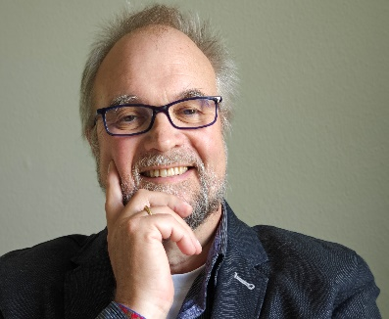
Thomas Weiß wurde am 13.05.1961 in Karlsruhe geboren. Er wuchs im mittelbadischen Rastatt auf, lebt derzeit in Baden-Baden, ist verheiratet und Vater von vier Söhnen. Thomas Weiß studierte Evangelische Theologie in Bielefeld und Heidelberg. Anschließend arbeitete er als Gemeindepfarrer in mehreren badischen Pfarrgemeinden sowie als Erwachsenenbildner in Freiburg mit dem Schwerpunkt Literatur und Kultur im urbanen Kontext. Zuletzt war er als Leiter der Evangelischen Erwachsenenbildung in der Badischen Landeskirche (Abteilung Evang. Erwachsenenbildung und Geschlechterdialog, Karlsruhe) tätig, bevor er im Juni 2024 in den Ruhestand.
Schon während des Studiums hat sich Weiß erstmals intensiver mit Lyrik beschäftigt, auch erstes eigenes „Hand- und Schriftwerklernen“ fand in dieser Zeit statt.
1998 veröffentlichte er erste Texte in Zeitschriften und Anthologien. Inzwischen liegen von ihm acht Gedichtbände, ein Roman und weitere Erzählungen im Gütersloher Verlagshaus vor – darunter auch gottesdienstliche Werkbücher und spirituelle Texte. Außerdem engagiert er sich als Herausgeber.
Thomas Weiß ist Mitglied der Gesellschaft für zeitgenössische Lyrik in Leipzig, war 2010 Stipendiat und ist Mitglied des Förderkreises der Schriftsteller/- innen in Baden-Württemberg. Seit Dezember 2020 ist er zudem Mitglied des PEN-Zentrums Deutschland (Darmstadt). Im November 2021 wurde er erneut mit einem Stipendium des Förderkreises bedacht.

Foto: Joachim Faber

